- Արտահայտի՛ր մետրերով.
100 սմ 1մ
200 սմ 2մ
320 սմ 3 մ 20սմ
450 սմ 4մ 50սմ
910 սմ 9մ 10 սմ

2. Արտահայտի՛ր սանտիմետրերով.
2 մ 200 սմ
7 մ 700 սմ
4 մ 400 սմ
3 մ 20 սմ 320սմ
6 մ 40 սմ 640սմ
- մ 70 սմ 970սմ
3.Արտահայտի՛ր միլիմետրերով.
2 սմ = 20մմ
7 սմ =70մմ
3 սմ 5 մմ =35մմ
- սմ 2 մմ =72
4.Նշի՛ր ճշմարիտ դատողությունները:
Արկղում կա 4 բազուկ և 5 գազար:

- Եթե նապաստակը արկղից հանի 3 բանջարեղեն, դրանցից մեկն անպայման գազար կլինի:

- Եթե նապաստակը արկղից հանի 5 բանջարեղեն, դրանցից մեկն անպայման գազար կլինի:

- Եթե նապաստակը արկղից հանի 5 բանջարեղեն, դրանցից մեկն անպայման բազուկ կլինի:

- Եթե նապաստակը արկղից հանի 6 բանջարեղեն, դրանցից մեկն անպայման գազար բազուկ կլինի:

5.Օգտվելով հուշումից՝ շարունակիր լրացնել աղյուսակը:
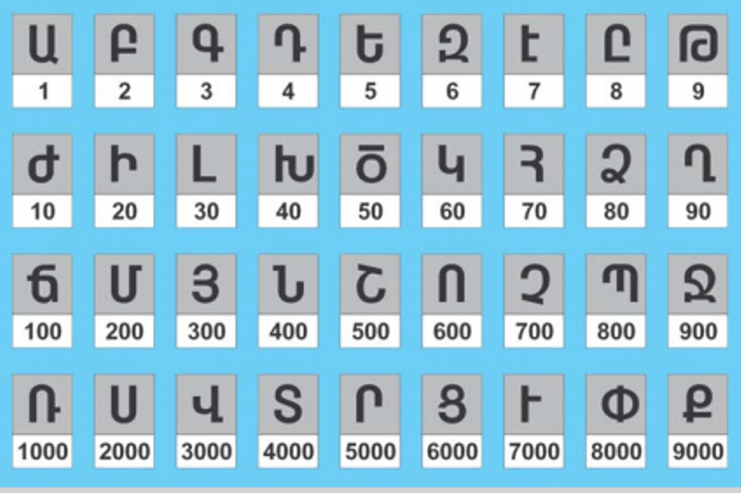

148 | Ճխը
670 | Ոհ
901 | Ջա
354 | Յծդ
874 | Պհդ
286 | Մձզ
450 | նծ

